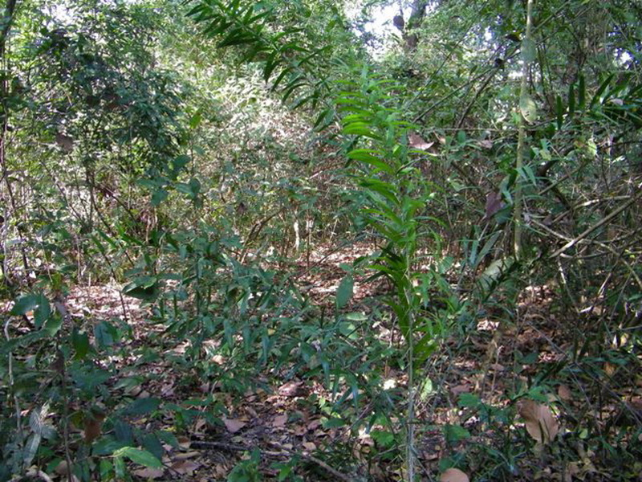
ชื่อพรรณไม้ : หวาย
ชื่อวิทยาศาสตร์ : Calamus caesius Blume.
ชื่อวงศ์ : PALMAE
ลักษณะวิสัย : ไม้รอเลื้อย
ลักษณะเด่นของพืช : ลำต้นก้านใบมีหนามแหลม
บริเวณที่พบ : หลังห้องสมุด(โซน13)
ลักษณะทั่วไป : เป็นไม้รอเลื้อย เรือนยอดรูปร่ม มีความสูง 4 เมตร ความกว้าง 1 เมตร อาศัยอยู่บนบก ลำต้นเป็นลำต้นเหนือดินตั้งตรงเองไม่ได้ ต้องใช้ตะขอหรือหนามยึดเกาะ
เปลือก ลำต้นสีเขียว ไม่มียาง ใบเป็นใบเดี่ยว สีเขียว ขนาดแผ่นใบ กว้าง 1 – 2 เซนติเมตร ยาว 14 เซนติเมตร
ใบ มีหนามแหลมรอบใบ การเรียงตัวของใบบนกิ่ง แบบตรงข้าม รูปร่างแผ่นใบเป็นรูปลิ่มแคบปลายใบแหลมเข็ม มีรยางค์แข็ง โคนใบรูปลิ่ม ขอบใบมีหนาม
ดอก เป็นช่อเชิงลด ตำแหน่งที่ออกดอกบริเวณปลายยอด กลีบเลี้ยงโคนเชื่อมติดกัน ปลายแยกเป็น 3 แฉก สีเขียว กลีบดอกโคนเชื่อมติดกัน ปลายแยกเป็น 3 แฉก สีขาวปนเหลือง รูประฆัง เกสรเพศผู้ มีจำนวน 5 อัน เกสรเพศเมีย มีจำนวน 1 อัน ไม่มีกลิ่น
ผล ผลเดี่ยว ผลสด ผลเมล็ดเดียวแข็ง ผลอ่อนสีเขียว ผลแก่สีน้ำตาล รูปร่างผลกลม ลักษณะพิเศษของผล ผิวของผลมีลักษณะเป็นเกล็ด มี 1 เมล็ด สีน้ำตาลปนแดง รูปร่างกลม
การใช้ประโยชน์ในท้องถิ่น : หน่ออ่อนของหวายสามารถนำมาปรุงอาหาร แกงหน่อหวาย เป็นยาระบาย เส้นใย ของหวายสามารถนำมาไปทำเป็นเครื่องจักรสานได้เป็นอย่างดี ใบสามารถนำมาสานทำเป็นรั้ว ลำหวายสามารถใช้ทำบ้านเรือนได้เพราะมีความแข็งแรงทนทาน และยืดหยุ่น มีความเชื่อว่า หวายเป็นพืชชั้นสูง เหมาะที่จะปลูกไว้ที่วัด ห้ามนำมาปลูกในบ้าน เพราะเชื่อว่าจะทำให้เจ้าของ บ้านนั้นชีวิตตกต่ำไปเรื่อยๆ หวายมีหนามที่แหลมคม เป็นอันตรายต่อการหยิบจับต้องระมัดระวัง

